BÀI : GIẢI BÀI TOÁN BẰNG HAI BƯỚC TÍNH (Tiết 1)

I. YÊU CẦU CẦN ĐẠT:
1. Kiến thức , kĩ năng:
- Làm quen với “Bài toán giả bằng hai bước tính”.
- Ôn tập: phương pháp (bốn bước) để gải bài toán có lời văn.
- Vận dụng giải và trình bày bài giải.
2. Năng lực chú trọng: tu duy và lập luận toán học, giao tiếp toán học, giả quyết vấn đề toán học.
3. Tích hợp: Toán học và cuộc sống , Tiếng Việt.
PHẨM chất: chăm chỉ, trách nhiệm , nhân ái , yêu nước .
II. ĐỒ DÙNG DẠY HỌC
- GV: các thẻ từ có viết bốn bước giải toán ( cho hoạt động khởi động) ; 23 khối lập phương; bảng phụ vẽ tóm tắt và ghi bước giải của luyện tập 3.
- HS: 12 khối lập phương.
III. CÁC HOẠT ĐỘNG DẠY HỌC CHỦ YẾU:

Hoạt động của giáo viên |  |  |  | Hoạt động của học sinh
1. Hoạt động Khởi động: (5 phút)
a. Mục tiêu: Tạo cảm xúc vui tươi, kết nối với chủ đề bài học.
b. Phương pháp, hình thức tổ chức: trò chơi, cả lớp.
- GV cho HS chơi “Ai nhanh hơn”.  - GV chia lớp thành hai đội, bốn HS / đội.  - GV gắn các thẻ từ lên bảng:  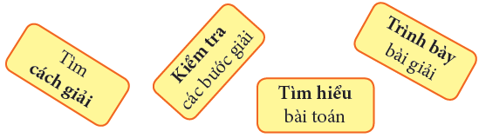  - Yêu cầu HS lên sắp xếp theo đúng thứ tự các bước giải toán .  - Đội nào gắn xong trước và đúng thì thắng cuộc.  - GV nhận xét, tuyên dương. | - HS theo dõi.  Tìm hiểu bài toán -> Tìm cách giải -> Trình bày bài giải -> Kiểm tra các bước giải.  - HS lên sắp xếp theo đúng thứ tự các bước giải toán .  - HS chơi trò chơi.  - HS lắng nghe.
2. Hoạt động Kiến tạo tri thức mới (... phút)
2.1 Hoạt động 1 (12 phút): Khám phá
a. Mục tiêu: Làm quen với “Bài toán giải bằng hai bước tính”.
b. Phương pháp, hình thức tổ chức:hỏi đáp, động não, cá nhân, cặp đôi, cả lớp.
1. Giới thiệu bài toán và cách giải  Bài toán  - Yêu cầu HS đọc đề bài kết hợp chỉ tay vào tóm tắt .  - HDHS nhận biết yêu cầu của bài ( bạn ong nói : hoàn thiện bài giải).  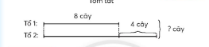  - HDHS xác định.  + Bài toán hỏi: Cả hai tổ trồng được bao nhiêu cây?  + Tổ 1 trồng được mấy cây?  + Tổ 2 trồng được mấy cây?  + Nếu thêm 4 vào số cây của tổ 1 sẽ được số cây của tổ 2.  + Gộp số cây của hai tổ sẽ tìm được số cây cả hai tổ trồng được.  - HS nhóm đôi tự thực hiện phép tính và câu trả lời.  Bài giải  8+4 = 12 Tổ 2 trồng được 12 cây.  8+12= 20  Cả 2 tổ trồng được 20 cây.  Hoặc  Bài giải  Số cây của tổ 2 trồng được là:  8+4= 12 (cây)  Số cây cả hai tổ trồng được là:  8+12= 20 (cây)  Đáp số: 20 cây.  - Kiểm tra: Tổ 1 trồng được 8 cây, cả hai tổ trồng được 20 cây, có đúng là tổ 2 trồng được nhiều hơn tổ 1 là 4 cây không? (20-8=12; 12-8= 4) |  |  | - HS đọc đề bài kết hợp chỉ tay vào tóm tắt .  - HS lắng nghe.  - 8 cây.  - Chưa biết , bài toán chỉ cho biết tổ 2 trồng nhiều hơn tổ 1 là 4 cây.
2.2 Hoạt động 2 (15 phút): Thực hành
a. Mục tiêu: …
b. Phương pháp, hình thức tổ chức: …
Bài 1: Tuấn cắt được 14 lá cờ. Thu cắt được ít hơn Tuấn 5 lá cờ. Hỏi cả hai bạn cắt được bao nhiêu lá cờ?  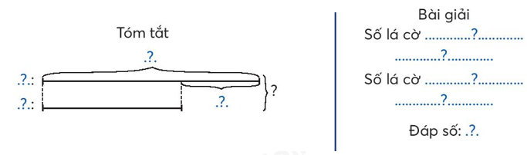  - Yêu cầu HS (nhóm đôi) đọc kĩ đề bài, nhận biết cái phải tìm, cái đã cho và thực hiện.  - HDHS xác định.  + Bài toán hỏi gì?  + Tuấn cắt được mấy lá cờ?  + Thu cắt được mấy lá cờ?  + Nếu trừ đi 5 thì sẽ có số lá cờ của Thu là 14 – 5 = 9.  + Gộp số lá cờ của hai bạn sẽ tìm được số lá cờ cả hai bạn đã cắt được.  - HS nhóm đôi tự thực hiện phép tính và câu trả lời.  - GV nhận xét.  - Lưu ý HS nhận biết được: thu cắt được ít hơn Tuấn 5 lá cờ.  - Khi sửa bài, nếu cần thiết, GV dùng các khối lập phương để minh họa. |  | - HS (nhóm đôi) đọc kĩ đề bài, nhận biết cái phải tìm, cái đã cho và thực hiện.  - HS trả lời: : cả hai bạn cắt được bao nhiêu lá cờ ?  - Tuấn cắt được 14 lá cờ.  - Chưa biết nhưng Thu cắt được ít hơn Tuấn 5 lá cờ.  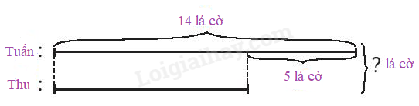  Bài giải  Số lá cờ thu cắt được là:  14 – 5 = 9 (lá cờ)  Số lá cờ cả hai bạn cắt được là:  14 + 9 = 23 (lá cờ)  Đáp số: 23 lá cờ
* Hoạt động nối tiếp: (... phút)
a. Mục tiêu: HS ôn lại những kiến thức, kĩ năng đã học, chuẩn bị bài cho tiết sau.
b. Phương pháp, hình thức tổ chức: hỏi đáp, cả lớp.
- GV cho HS nêu lại bốn bước càn thực hiện khi giải toán.  - GV nhận xét, chốt.  - GV nói những việc chính cần thực hiện trong mỗi bước.  - GV nhận xét tiết học, dặn dò HS về nhà chuẩn bị cho tiết học sau: Giải bài toán bằng hai bước tính (tiết 2) |  | - HS nêu lại bốn bước cần thực hiện khi giải toán.  - HS lắng nghe.  - HS lắng nghe và thực hiện.

IV. ĐIỀU CHỈNH SAU TIẾT DẠY:
.................................................................................................................................
.................................................................................................................................
.................................................................................................................................

BÀI : GIẢI BÀI TOÁN BẰNG HAI BƯỚC TÍNH (Tiết 2)

I. YÊU CẦU CẦN ĐẠT:
1. Kiến thức , kĩ năng:
- Làm quen với “Bài toán giả bằng hai bước tính”.
- Ôn tập: phương pháp (bốn bước) để gải bài toán có lời văn.
- Vận dụng giải và trình bày bài giải.
2. Năng lực chú trọng: tu duy và lập luận toán học, giao tiếp toán học, giả quyết vấn đề toán học.
3. Tích hợp: Toán học và cuộc sống , Tiếng Việt.
PHẨM chất: chăm chỉ, trách nhiệm , nhân ái , yêu nước .
II. ĐỒ DÙNG DẠY HỌC
- GV: SGK.
- HS: SGK.
III. CÁC HOẠT ĐỘNG DẠY HỌC CHỦ YẾU:

Hoạt động của giáo viên |  |  | Hoạt động của học sinh
1. Hoạt động Khởi động: (5 phút)
a. Mục tiêu: Tạo cảm xúc vui tươi, kết nối với chủ đề bài học.
b. Phương pháp, hình thức tổ chức: trò chơi, cả lớp.
- GV cho HS thi đua nêu lại các bước giải bài toán bằng hai phép tính.  - GV nhận xét, tuyên dương. | - HS theo dõi.  Tìm hiểu bài toán -> Tìm cách giải -> Trình bày bài giải -> Kiểm tra các bước giải.  - HS lắng nghe.
2. Hoạt động Luyện tập – Thực hành (... phút)
2.1 Hoạt động 1 (15 phút): Thực hành
a. Mục tiêu: Ôn tập: phương pháp (bốn bước) để gải bài toán có lời văn. Vận dụng giải và trình bày bài giải.
b. Phương pháp, hình thức tổ chức: thực hành, cá nhân, nhóm đôi, lớp.
Bài 1:  Ở quê em có nhiều nhà nuôi ong mật. Trong vườn nhà ông ngoại có 71 thùng ong, vườn của cậu Út ít hơn vườn của ông 16 thùng. Hỏi trong cả hai khu vườn có bao nhiêu thùng ong mật ?  - Yêu cầu HS (nhóm đôi) đọc kĩ đề bài, nhận biết cái phải tìm, cái đã cho và thực hiện.  - HDHS xác định.  + Bài toán hỏi gì?  + Vườn nhà ông ngoại có bao nhiêu thùng ong mật?  + Vườn của cậu Út có bao nhiêu thùng ong mật?  + Nếu trừ đi 16 thì sẽ có số thùng ong mật nhà cậu Út.  + Gộp số thùng ong mật của vườn nhà cậu Út với vườn nhà ông ngoại sẽ tìm được số thùng ong mật của cả hai nhà.  - HS nhóm đôi tự thực hiện phép tính và câu trả lời.  - HS nhóm đôi thảo luận và thực hiện theo bốn bước.  - GV nhận xét.  - Khi sửa bài, khuyến khích các em giải thích tại sao chọn các bước tính theo thứ tự này.  Bài 2:  Anh Minh đã lát được 27 viên gạch, Bác Dũng lát được nhiều hơn anh Minh 14 viên gạch. Hỏi cả hai người lát được bao nhiêu viên gạch?  - Yêu cầu HS (cá nhân) đọc kĩ đề bài, nhận biết cái phải tìm, cái đã cho và thực hiện.  - Lưu ý HS nhận biết: nếu thêm 14 vào số gạch anh Minh lát thì sẽ tìm được số gạch bác Dũng lát.  - Khi sửa bài, GV khuyến khích HS nói cách làm.  Bài 3:  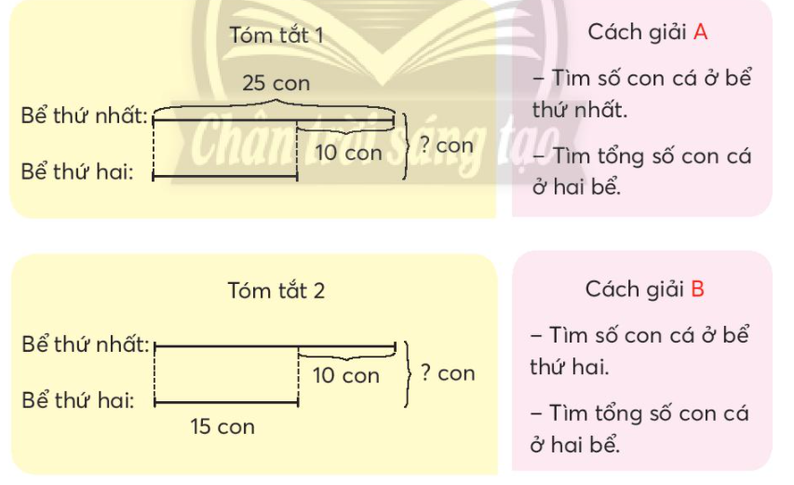  - Yêu cầu HS nhóm đôi tìm hiểu bài, thảo luận và thực hiện.  - Yêu cầu các nhóm trình bày, các nhóm khác nhận xét .  - GV nhận xét, chốt. |  | - HS (nhóm đôi) đọc kĩ đề bài, nhận biết cái phải tìm, cái đã cho và thực hiện.  - HS trả lời: : trong cả hai khu vườn có bao nhiêu thùng ong mật ?  - Vườn nhà ông ngoại có 71 thùng ong mật.  - Chưa biết nhưng Vườn của cậu Út ít hơn vườn của ông 16 thùng.  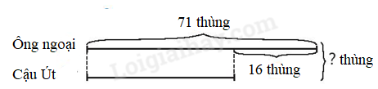  Bài giải  Trong vườn nhà cậu Út có số thùng ong là:  71 – 16 = 55 ( thùng)  Cả hai khu vườn có tất cả số thùng ong là:  71 + 55 = 126 ( thùng )  Đáp số : 126 thùng  - HS (cá nhân) đọc kĩ đề bài, nhận biết cái phải tìm, cái đã cho và thực hiện.  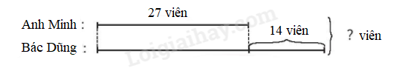  Bài giải  Bác Dũng lát được số viên gạch là  27 + 14 = 41 ( viên )  Cả hai người lát được số viên gạch là  27 + 41 = 68 ( viên )  Đáp số: 68 viên  - HS nhóm đôi tìm hiểu bài, thảo luận và thực hiện.  - Các nhóm trình bày, các nhóm khác nhận xét .  + Tóm tắt 1 có thể nêu bài toán như sau  Bể thứ nhất có 25 con cá bể thứ hai ít hơn bể thứ nhất 5 con. Hỏi cả hai bể có bao nhiêu con cá?  + Tóm tắt 2 có thể nêu bài toán như sau:  Bể thứ hai có 15 con cá, bể thứ nhất nhiều hơn bể thứ hai 10 con cá. Hỏi cả hai bể có bao nhiêu con cá?  Do đó Tóm tắt 1 ứng với cách giải B  Tóm tắt 2 ứng với cách giải A
* Hoạt động nối tiếp: (... phút)
a. Mục tiêu: HS ôn lại những kiến thức, kĩ năng đã học, chuẩn bị bài cho tiết sau.
b. Phương pháp, hình thức tổ chức: hỏi đáp, cả lớp.
- GV nêu bài trắc nghiệm, cho HS suy nghĩ tìm đáp án đúng.  Mẹ làm được 8 bông hoa, số bông hoa Lan làm được nhiều hơn số bông hoa của mẹ làm được là 4 bông hoa. Hỏi cả hai mẹ con làm được bao nhiêu bông hoa?  A.4 bông hoa  B. 10 bông hoa  C.20 bông hoa.  - Nhận xét, chốt đáp án đúng: c.12 bông hoa.  - Giáo dục HS tính cẩn thận, chính xác.  - GV nhận xét, chốt.  - GV nói những việc chính cần thực hiện trong mỗi bước.  - GV nhận xét tiết học, dặn dò HS về nhà chuẩn bị cho tiết học sau: Làm quen với biểu thức. |  | - HS thực hiện, ghi đáp án đúng vào bảng con.  - HS lắng nghe.  - C.20 bông hoa.  - HS lắng nghe và thực hiện.

IV. ĐIỀU CHỈNH SAU TIẾT DẠY:
.................................................................................................................................
.................................................................................................................................
.................................................................................................................................

